WordPad – тест

**1. Да сва слова буду велика, користимо тастер:**

 ScrollLock NumLock  CapsLock  Tab

**2. За прелазак у нови ред, притиснућемо тастер:**

 Esc  Enter  Shift  Window

**3. У ситуацији као на слици, величина слова ће бити:**

већа мања иста

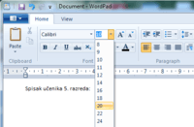

**4. Назив програма за обраду текста је:**

 WordMan  WordKad  WordPad  WordSad

**5. После знака интерпукције, по правилу се откуца:**

 размак  тачка  цртица  нови ред

**6. За једно велико слово, држаћемо притиснут тастер:**

 Esc  Ctrl  Alt  Shift

**7. Алатка на слици служи за:**

 Сликање екрана  Цртање слике  Сликање камером  Уметање слике

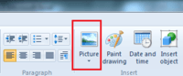

**8. Ако у овој ситуацији уметнемо слику, она ће бити:**

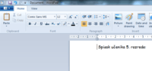

 Испред текста После текста Није могуће уметнути слику

**9. Да слика не буде под редним бројем 4, требало би да:**

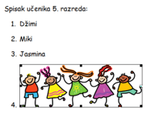

 Обришемо слику  Искључимо набрајање Обришемо број

 Обришемо број и поново уметнемо слику Обришемо слику Искључимо набрајање